Құрметті ата-аналар!
Біз әрдәйым ойлап және сенгіміз келеді, сіздің отбасыңыз, сенімді баспанада, біздің тынышсыз әлеміміздің күйзелістері мен шамадан тыс жүктемелерінен пана бола алады. Үйден тыс жерде не қауіп төндірсе де, сіз ең жақын қарым-қатынаста болған адамдардың сүйіспеншілігінен қорғаныс пен қолдау табасыз деп үміттенеміз.
Алайда, көптеген адамдар үшін отбасылық тыныштықты қалау мүмкін емес, өйткені олардың жақындары сенімділік пен қауіпсіздікті бере алмайды.

Мадақтау /ынталандыру/ ережелері
Адамға күніне кемінде 8 рет " басынан сипау" қажет (мадақтау, мақұлдау, сенім білдіру, мейірімді және жігерлендіру және т.б.) жақсы көру тәсілі мен дәрежесі бойынша әр түрлі.
Күтпеген сыйлықтар неғұрлым алуан түрлі болса, соғұрлым олар тиімді болады. Бұл ретте мадақтаулар туған күніне сыйлық ретінде қабылданбауы тиіс. Мадақтаулар өз функцияларын орындауы үшін (баланың ата-анасына жағымды мінез-құлқын бекіту), олар баланың іс-әрекетімен нақты байланысты болуы керек. Күтпеген сыйлық жақсы есте қалады, ал әрбір бестікке арналған сыйақы /кәмпит, ақша т.б./ "ынталандыру" рөлін жоғалтады.

Мадақтаулар орындалуы керек. Егер ата-аналар шынымен де баланың қалаулы мінез-құлқын нығайтқысы келсе, олар нақты, мүмкін болатын ынталандыруды таңдағаны дұрыс. Уәде етілген сыйлығын алуы өте маңызды, сондықтан мүмкін емес уәделер бермеңіз.
Таңертең және кешке мақтау керек. Ол үшін баланың бүгінгі ұзақ және қиын күніне "сәттілікті" күнде таңертең айтуға ұмытпаңыз! Балаңыздың ренжігенімен, көз жасымен ұйықтап кетуіне жол бермеңіз. Кешкі мақтау оларға жақсы ұйықтауға және күш-қуатын қалпына келтіруге мүмкіндік береді.
Бірақ мақтаудың артық дозалануы да зиянды екенін атап өткен жөн, сондықтан шектеулер бар: баланы өз еңбегінсіз (сұлулық, ақыл, күш, денсаулық және т. б.) қол жеткізгені үшін мақтамаңыз, баланың физикалық кемістігі немесе "кемшілік кешені" болған жағдайларды қоспағанда; бір және екі реттен артық мақтамаңыз; аяушылықпен мақтамаңыз; балаңыздың көзіне жақсы болып көріну үшін мақтамаңыз. Бірақ өзін жетілдіруге тырысқаны үшін мақтауды ұмытпаңыз.

Жазалау ережелері
Жазалау, ойланыңыз: неге? не үшін?
Жаза ешқашан денсаулыққа зиян тигізбеуі керек.
Егер жазалау керек пе, жоқ па деген күмән болса, жазаламаңыз! Сіз тым мейірімді және жұмсақ болып көрінсеңіз де, "қауіпсіз болу үшін" ешқандай жаза болмауы керек.
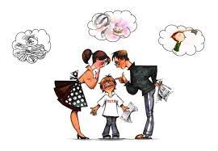
Бір уақытта, тек бір теріс қылық үшін жазалауға болады, жиі жазалаудан аулақ болыңыз.Өткен оқиғаға жазалау кеш екенін уақтылы байқаңыз. Жазаланды-кешірілді, өмір парағы өзгерді. Еске түсірудің қажеті жоқ. Кез-келген жаза қорлаумен бірге жүрмеуі тиіс, ересек адамның баланың әлсіздігіне қарсы күшінің салтанаты ретінде қарастырылмауы қажет.
Қайғыру бала үшін - бұл қалыпты жағдай, сондықтан оған сәйкес қарау керек. Баланы қайта тәрбиелеуге тырыспаңыз, сонымен қатар оның жазадан қорқып өмір сүруіне жол бермеңіз.
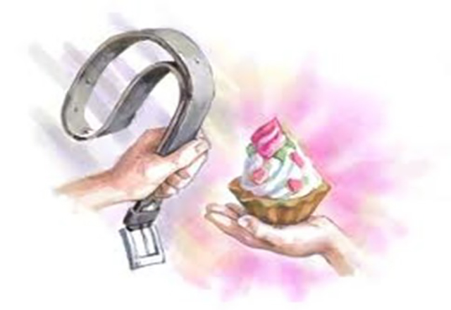
Жаза, егер ол теріс қылыққа сәйкес келсе және сирек қолданылса, дұрыс әсер етеді.
Ешқашан физикалық немесе психикалық жұмысты жаза ретінде қолдануға болмайды.
Ата-ана сүйіспеншілігінен айыру арқылы жазалауға болмайды!

Баланы қатыгездіктен қалай қорғауға болады:
- Балаңызды тыңдаңыз.
- Бала сізбен кез келген нәрсе туралы сенімді сөйлесе алатынын білсін.
- Балаңыздың достарымен және олардың отбасы мүшелерімен танысыңыз.
- Балаңызбен қарым-қатынас жасайтын барлық ересектермен танысыңыз: балабақшадағы тәрбиешілер, мұғалімдер, күтушілер.
- Егер сіз жеңе алмасаңыз немесе шаршасаңыз, отбасы мүшелерінен немесе достарынан көмек сұраңыз.
- Стресспен күресу әдістерін үйреніңіз.
- Интернеттен салауатты өмір салты, балаларға көмектесу туралы ақпаратты табыңыз.
- Егер сіз зорлық-зомбылыққа ұшырасаңыз, психологиялық қызметтерден немесе сенім телефонынан көмек сұраңыз.
- Зорлық-зомбылық пен немқұрайлылық белгілерін тануды үйреніңіз (мысалы, бала дамуында артта қалуы, нашар өсуі, лас, ұқыпсыз немесе денсаулығы нашар болуы, агрессияны көрсетуі, депрессияға ұшырауы, мазасыздануы мүмкін).
- Көршілеріңіздің және олардың балаларының аттарын біліңіз.

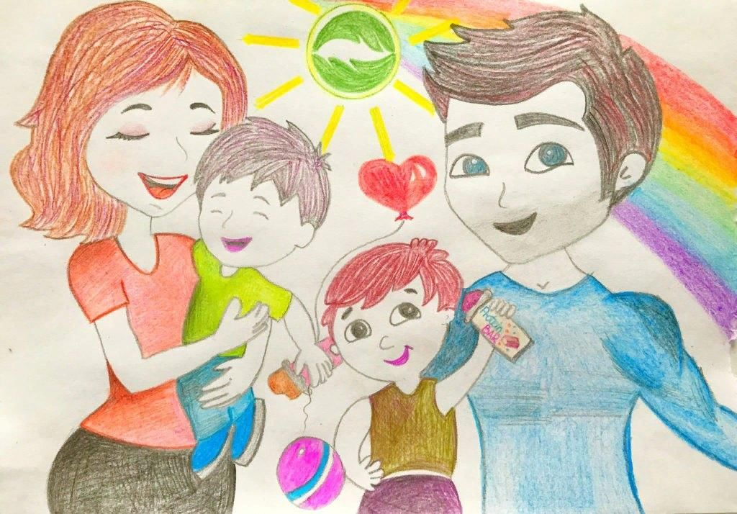

Құрастырушылар:
Педагог-психологтар А. Айтбаева,
И. Тургынбаева.
Қарағанды облысы білім басқармасының
Теміртау қаласының білім бөлімінің
«Әлихан Бөкейхан атындағы гимназиясы»КММ

Отбасында баланы
мадақтау және жазалау

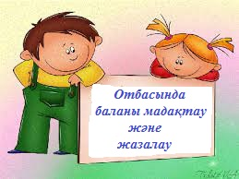

Теміртау қаласы

